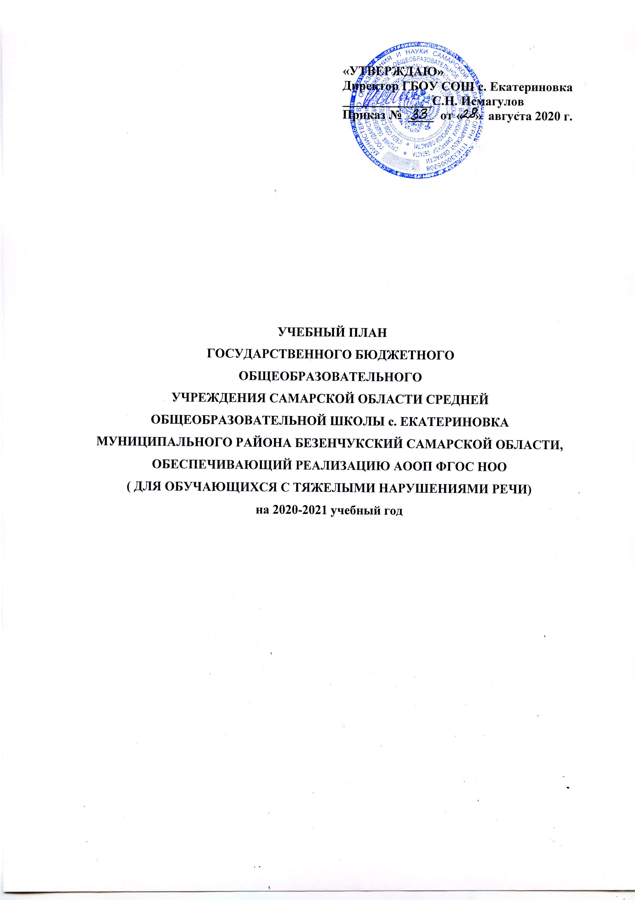

Пояснительная записка к учебному плану начального общего образования
на 2020 – 2021 учебный год
1. Нормативно - правовая база учебного плана .
  - Учебный план инклюзивного обучения детей с ТНР ГБОУ СОШ с. Екатериновка (далее – образовательной организации) на 2020-2021 учебный год составлен на основании следующих нормативных документов:
- Закон от 29.12.2012г. №273-ФЗ «Об образовании в Российской Федерации».
- Приказ Минобрнауки РФ от 18.12.2012г. №1060 «О внесении изменений в федеральный образовательный стандарт начального общего образования, утвержденный Приказом Министерства образования и науки РФ от 6 октября 2009г. №373»
- Приказа Министерства образования и науки РФ от 31.03.2014 № 253 «Об утверждении федерального перечня учебников, рекомендуемых к использованию при реализации имеющих государственную аккредитацию образовательных программ начального общего, основного общего, среднего общего образования»; приказов Министерства образования и науки РФ «О внесении изменений в федеральный перечень учебников, рекомендованных к использованию при реализации имеющих государственную аккредитацию образовательных программ начального общего, основного общего, среднего общего образования», утвержденных приказами Министерства образования и науки Российской Федерации от 31.03.2014 г. № 253, от 08.06.2015г. № 576; от 14.08.2015 г. № 825; от 28.12.
- Приказ Минобрнауки РФ от 30.08.2013 №1015 «Об утверждении Порядка организации и осуществления образовательной деятельности по основным общеобразовательным программам – образовательным программам начального общего, основного общего и среднего общего образования
- Постановление главного государственного санитарного врача РФ от 10.07.2015 № 26 об утверждении СанПиН 2.4.2.3286-15 «Санитарно-эпидемиологические требования к условиям и организации обучения и воспитания в организациях, осуществляющих образовательную деятельность по адаптированным основным общеобразовательным программам для обучающихся с ограниченными возможностями здоровья»
- Письма МОиН Самарской области от 17.02.2016г № МО-16-09-01/173- ТУ «О внеурочной деятельности»;
- Концепцией Федерального государственного образовательного стандарта для обучающихся с ограниченными возможностями здоровья
- Письмом Минобрнауки России от 19.08.2016г № 07-3517 « Об учебниках для обучающихся с ОВЗ»
- Приказом Министерства образования и науки Российской Федерации от 10.04.2002г № 29/2065-п « Об утверждении учебных планов специальных( коррекционных)образовательных учреждений для обучающихся, воспитанников с отклонениями в развитии»
Данный учебный план является нормативным документом школы, на основе которого реализуются АОП НОО для учащихся с ТНР. Учебный план ориентирован на следующие сроки освоения общеобразовательных программ: начального общего образования - 4 года. Продолжительность каникул составляет не менее 30 календарных дней. Для обучающихся в 1 классе устанавливаются дополнительно недельные каникулы. Приоритетом в деятельности школы является формирование у обучающихся ключевых компетентностей, а также готовность использования достижений физической культуры для сохранения здоровья и высокой работоспособности. Учебный план состоит из двух частей -инвариантной и вариативной. Инвариантная часть обеспечивает реализацию обязательных федерального и регионального компонентов государственного образовательного стандарта, включает в себя перечень образовательных компонентов (учебных предметов, дисциплин) и минимальное количество часов. Вариативная часть обеспечивает реализацию компонента образовательного учреждения.
2. Характеристика учебного плана начального общего образования.
2.1.Содержание и структура учебного плана начального общего образования определяются требованиями федерального государственного образовательного стандарта начального общего образования , учебными планами реализуемых образовательных систем , целями, задачами и спецификой образовательной деятельности ГБОУ СОШ с. Екатериновка, сформулированными в Уставе ГБОУ СОШ с. Екатериновка, годовом плане работы школы, основной образовательной программе начального общего образования школы, программе развития.
2.2. Ступень начального общего образования ГБОУ СОШ с. Екатериновка в 2018 -19 учебном году работает в следующем режиме:
• продолжительность учебного года - в 1-х классах 33 учебные недели , во 2-4 -х классах 34 учебные недели;
• продолжительность учебной недели с 1-4 классы - пять дней;
• обязательная недельная нагрузка обучающихся -в 1-х классах 21 час, во 2-4 -х классах 23 часа;
• продолжительность урока- в 1-х классах 35 минут в первом полугодии, 40 минут во
втором ,во 2-4 классах 40 минут.( СанПиН 2.4.2.2128-10)
2.3.Учебный план включает две части : обязательную и формируемую участниками образовательного процесса. Наполняемость обязательной части определена составом учебных предметов обязательных предметных областей; часть, формируемая участниками образовательного процесса, включает курсы, предметы, занятия, направленные на реализацию индивидуальных потребностей обучающихся, в соответствии с их запросами, а также, отражающие специфику ОУ.
Обязательная часть плана определяет состав обязательных учебных предметов. В обязательную часть плана преимущественно относятся цикл базовых дисциплин.

Учебный план реализуется через комплект «Школа России» под редакцией А.А. Плешакова. Принципами построения УМК «Школа России» являются: приоритет воспитания в образовательном процессе, личностно - ориентированный и деятельностный характер обучения.
Все предметы, включая и предметы эстетического цикла, работают на общий результат, формируя у ребенка единую современную картину мира и развивая умение учиться.
В состав комплекта входят учебники по таким дисциплинам, как: обучение грамоте, русский язык, литературное чтение, математика, окружающий мир, изобразительное искусство, музыка, информатика, иностранные языки. Все учебники имеют развернутое учебно-методическое сопровождение в виде рабочих тетрадей, дидактических материалов, проверочных работ, поурочных разработок, книг для чтения, методическими и другими пособиями по всем предметным областям учебного плана ФГОС, но и комплектами демонстрационных таблиц к предметным линиям УМК, современными электронными пособиями, Интернет- поддержкой.
Учебный курс ОРКСЭ рассчитан на 34 часа. В 2019-20 учебном году 100% родителей выбрали модуль курса « Основы светской этики»
Часть, формируемая участниками образовательного процесса, в соответствии с санитарно-гигиеническими требованиями для пятидневной недели, в 1-х - 4-х классах состоит только из 1 часа занятий по русскому языку для поддержания предметной области «Русский язык и литературное чтение».
2.4 Обязательным компонентом учебного плана является внеурочная деятельность. В соответствии с требованиями ФГОС НОО обучающихся с ОВЗ внеурочная деятельность организуется по направлениям развития личности (духовно-нравственное, социальное, общеинтеллектуальное, общекультурное, спортивно-оздоровительное).
Коррекционно - развивающая область, согласно требованиям Стандарта, является обязательной частью внеурочной деятельности. Коррекционно-развивающая деятельность представлена фронтальными и индивидуальными коррекционно-развивающими занятиями с логопедом и психологом, направленными на коррекцию дефекта и формирование навыков адаптации личности в современных жизненных условиях.
Выбор коррекционно -развивающих курсов для индивидуальных и групповых занятий, их количественное соотношение, содержание осуществляться ГБОУ СОШ с. Екатериновка самостоятельно, исходя из психофизических особенностей обучающихся с ТНР на основании рекомендаций ПМПК . Коррекционно-развивающие занятия проводятся в индивидуальной и групповой форме. Коррекционно-развивающие занятия проводятся в течение учебного дня и во внеурочное время. На индивидуальные коррекционные занятия отводится до 25 мин., на групповые занятия – до 40 минут. На индивидуальных занятиях преодолеваются специфические для каждого ученика речевые нарушения, что обеспечивает успешность фронтального обучения обучающихся в условиях класса. Реализация специальных задач по коррекции и компенсации нарушений психического и речевого развития обучающихся проводится на всех уроках ( индивидуальная работа ) и в сочетании со специальными индивидуальными и групповыми (подгрупповыми) коррекционно–развивающими занятиями. Коррекционные курсы являются необходимым условием преодоления нарушений в психофизическом и речевом развитии обучающихся данной категории, дополняют и расширяют возможность обучающихся в успешном овладении знаниями, умениями и навыками программного материала. Каждый общеобразовательный и коррекционно–развивающий курс на ступени НОО своим содержанием подготавливает обучающего к переходу на следующую ступень ООО. Внеурочная деятельность формируется из часов, необходимых для обеспечения индивидуальных потребностей обучающихся с ОВЗ и в сумме составляет 10 часов в неделю на каждый класс, из которых не менее 5 часов предусматривается на реализацию обязательных занятий коррекционной направленности, остальные - на развивающую область с учетом возрастных особенностей учащихся и их физиологических потребностей. Время, отведенное на внеурочную деятельность, не учитывается при определении максимально допустимой недельной нагрузки обучающихся, и недолжно допускать перегрузку обучающихся в течении учебного дня, но учитывается при определении объемов финансировании, направляемых на реализацию образовательной программы. План внеурочной деятельности направлен в первую очередь на достижение обучающимися планируемых результатов освоения адаптированной основной образовательной программы начального общего образования.
2.5.
В период летних каникул для продолжения внеурочной деятельности используются возможности школьного оздоровительного лагеря. Содержание занятий во внеурочной деятельности направлено на реализацию различных форм ее организации, таких как: экскурсии, кружки, секции, круглые столы, конференции, диспуты, школьные научные общества, олимпиады, конкурсы, соревнования, поисковые и научные исследования, общественно-полезная практика.

3. Промежуточная аттестация обучающихся по итогам учебного года.

Промежуточная аттестация обучающихся по итогам учебного года осуществляется на основе требований ФГОС НОО и критериев оценки знаний учащихся, определенных в образовательных программах в соответствии с Положением о промежуточной, текущей и итоговой аттестации обучающихся в ГБОУ СОШ с. Екатериновка. Промежуточная аттестация обучающихся по итогам учебного года проводится в конце учебного года с 20.04 по 20.05 в следующих формах:

Классы | Предмет учебного плана | Форма
2 | Русский язык  Математика | Итоговая контрольная работа по русскому языку.  Итоговая контрольная работа по математике.
3 | Русский язык  Математика | Итоговая контрольная работа по русскому языку.  Итоговая контрольная работа по математике.
4 | Русский язык  Математика | ВПР.

По курсу ОРКСЭ в 4 классе вводится безотметочное обучение. Контрольно –измерительные материалы для проведения всех форм годовой аттестации обучающихся разрабатываются учителем в соответствии с федеральным государственным образовательным стандартом начального образования , согласовываются с методическим объединением учителей и утверждаются директором.
Итоговые отметки по всем предметам учебного плана выставляются в личное дело обучающегося и являются в соответствии с решением педагогического совета основанием для перевода его в следующий класс. Итоговые отметки по предметам за текущий учебный год должны быть выставлены до 25 мая.

Учебный план начального общего образования
на 2020-2021 учебный год

Предметные области | Учебные предметы |  | Количество часов по классам (в неделю)
Предметные области |  |  | 1 класс |  | 2 класс | 3 класс | 4 класс
Обязательная часть
Русский язык и литературное чтение | Русский язык |  |  | 4 | 4 | 4 | 4
Русский язык и литературное чтение | Литературное чтение |  |  | 4 | 4 | 4 | 3
Иностранный язык | Английский язык |  |  | - | 2 | 2 | 2
Математика и информатика | Математика |  |  | 4 | 4 | 4 | 4
Обществознание, естествознание | Окружающий мир |  |  | 2 | 2 | 2 | 2
Основы духовно-нравственной культуры народов России | Основы религиозных культур и светской этики  (ОРКСЭ) |  |  | - | - | - | 1
Искусство | Музыка |  |  | 1 | 1 | 1 | 1
Искусство | Изобразительное искусство |  |  | 1 | 1 | 1 | 1
Технология | Технология |  |  | 1 | 1 | 1 | 1
Физическая культура | Физическая культура |  |  | 3 | 3 | 3 | 3
Итого |  |  |  | 20 | 22 | 22 | 22
Часть, формируемая участниками образовательного процесса |  |  |  | 1 | 1 | 1 | 1
Русский язык |  |  |  | 1 | 1 | 1 | 1
Максимально допустимая аудиторная учебная нагрузка при 5-ти дневной неделе |  |  |  | 21 | 23 | 23 | 23
Внеурочная деятельность* |  |  |  | 10 | 10 | 10 | 10
Коррекционно- развивающая область |  |  |  | 5 | 5 | 5 | 5
Коррекционно- развивающие занятия с логопедом |  |  |  | 3 | 3 | 3 | 3
Коррекционно- развивающие занятия с психологом |  |  |  | 2 | 2 | 2 | 2
Внеурочная деятельность |  |  |  | 5 | 5 | 5 | 5
Направления |  | Форма организации
Спортивно-оздоровительное |  | Динамическая пауза |  | 2
 |  | Подвижные игры |  |  | 1 | 1 | 1
Общекультурное |  | Курс «Путешествие в страну Этикета» |  | 0,5 | 1 | 1 | 1
Общеинтеллектуальное |  | «Эрудит» |  | 0,5 | - | - | -
 |  | Курс «Мой друг - компьютер» |  | - | 1 | 1 | 1
Духовно-нравственное |  | Курс « Мой край родной» |  | 1 | 1 | 1
 |  | Курс «Рассказы по истории Самарского края» |  |  |  |  | 1
Социальное |  | Кружок «Умелые руки» |  | 1 | 1 | 1 | 1
ИТОГО |  |  |  | 31 | 33 | 33 | 33

